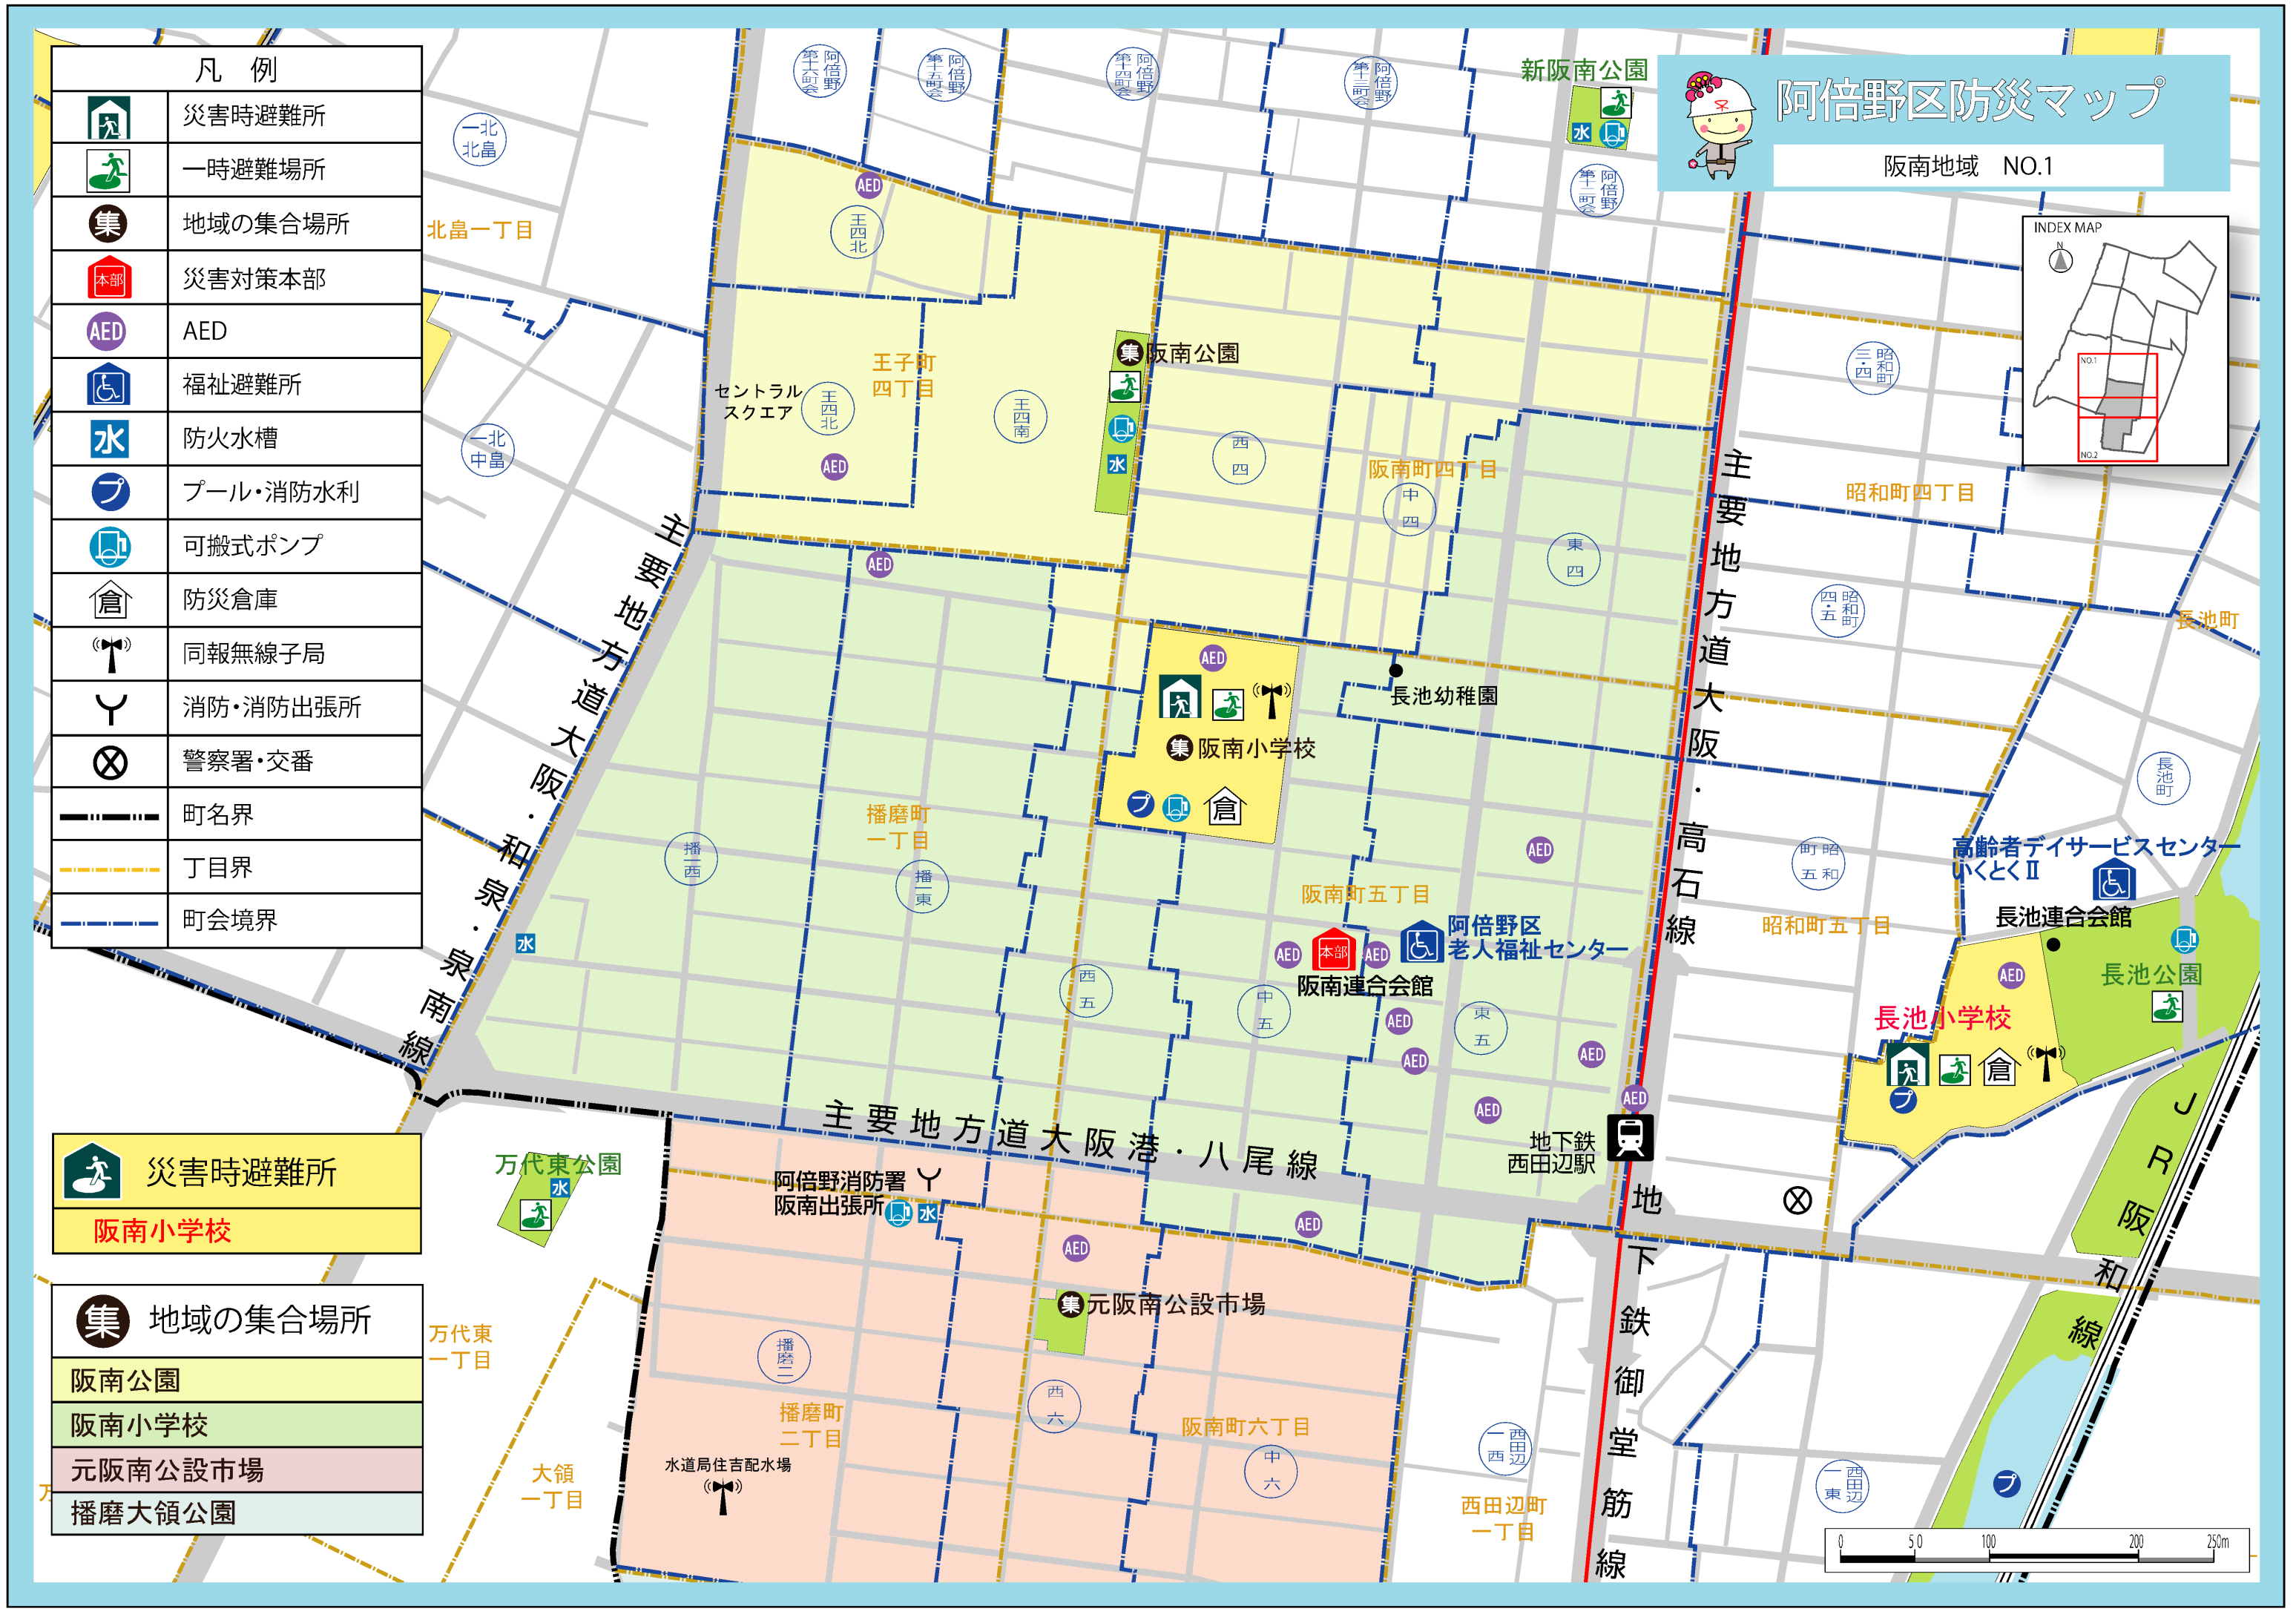

本部

**阪南播磨公園**

**阪南播磨公園**